# บทที่ 3 วิธีการดำเนินงาน

การวิจัย เรื่อง ระบบส่งเสริมการขายสําหรับร้านดีวารีสปา มีวิธีการดำเนินการวิจัยดังนี้

3.1 ขั้นตอนการดำเนินงาน

3.2 การวิเคราะห์และออกแบบระบบ

3.3 สถิติที่ใช้ในการวิจัย

## 3.1 ขั้นตอนการดำเนินงาน

3.1.1 วิเคราะห์และวางแผนระบบ

3.1.1.1 วางแผนระบบ ฟังก์ชัน การใช้งาน และการทำงานต่าง ๆ ของระบบส่งเสริมการขายสำหรับร้านดีวารีสปา

3.1.2 ออกแบบระบบ

3.1.2.1 ออกแบบระบบฐานข้อมูลที่จะใช้ภายในระบบ

3.1.2.2 ออกแบบจอภาพ (User Interface)

3.1.3 พัฒนาระบบ

3.1.3.1 พัฒนาเว็บไซต์ระบบหลังบ้าน โดยใช้ภาษา PHP เป็นหลัก

3.1.3.2 พัฒนาเว็บไซต์หน้าบ้าน ที่ใช้จะใช้งานผ่าน Line / เบราว์เซอร์ของ Line โดยใช้ Vue.js เป็น Javascript Framework โดยติดต่อระบบหลังบ้านผ่านระบบ API

3.1.4 ประเมินประสิทธิภาพของระบบ

3.1.4.1 ทดสอบการทำงานของระบบ ทั้งในระหว่างการพัฒนาระบบ และหลังพัฒนาระบบเสร็จสิ้น

3.1.4.2 ทำแบบฟอร์มประเมินประสิทธิภาพระบบ

## 3.2 การวิเคราะห์และออกแบบระบบ

3.2.1 การวิเคราะห์ระบบ

การวิเคราะห์ระบบในขั้นตอนนี้ จะนำข้อมูลความต้องการพัฒนา (Develop Requirement) ที่ได้จากขั้นตอนวิศวกรรมระบบมาพิจารณาเพื่อวิเคราะห์เป็นข้อกาหนดของระบบสารสนเทศ (System Specifications) ซึ่งจะใช้เป็นเป้าหมายในการพัฒนาซอฟต์แวร์ในขั้นถัดไปประกอบด้วยขั้นตอนย่อยดังนี้

3.2.1.1 การวิเคราะห์กระแสข้อมูล (Data Flow Diagram)

การออกแบบระบบสารสนเทศที่จะพัฒนาขึ้น ออกแบบโดยใช้ Data Flow Diagram (DFD) เพื่อให้ทราบถึงกระแสการไหลของข้อมูลในระบบ เป็นแผนภาพแสดงความสัมพันธ์ระหว่างการทำงาน และข้อมูลที่เข้า-ออกจากกระบวนการทำงาน โดยแบ่งออกเป็นระดับ เริ่มจากแผนภาพกระแสข้อมูลระดับสูงสุดเรียกว่าคอนเท็กซ์ไดอะแกรม (Context Diagram) ซึ่งจะบอกให้ทราบถึงความสัมพันธ์ของข้อมูลที่เกี่ยวข้องกับระบบภายนอก ข้อมูลนำเข้า และผลลัพธ์ที่ออกจากระบบ ดังภาพที่ 3.1 เป็นแผนภาพกระแสข้อมูลระดับบนสุดของระบบส่งเสริมการขายสําหรับร้านดีวารีสปา

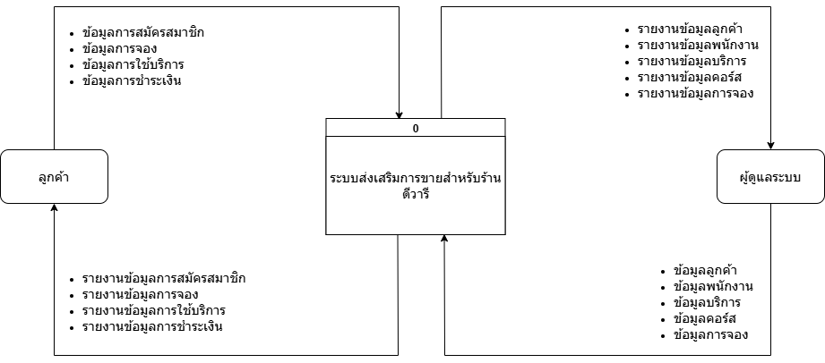

**ภาพที่ 3.1** ภาพกระแสข้อมูลระดับสูงสุดของระบบ (Context Diagram) ของระบบ

จากภาพที่ 3.1 ระบบส่งเสริมการขายสําหรับร้านดีวารีสปา ประกอบด้วยหน่วยงานที่ติดต่อกับระบบ 2 ส่วน ได้แก่ ผู้ดูแลระบบ และลูกค้า เป็นต้น

ในส่วนของผู้ดูแลระบบ จะสามารถดู เพิ่ม ลบ หรือแก้ไขข้อมูลต่าง ๆ ได้เช่น ข้อมูลลูกค้า ข้อมูลพนักงาน ข้อมูลบริการ ข้อมูลคอร์ส ข้อมูลการจอง และระบบจะรายงานข้อมูลต่าง ๆ กลับมาให้ผู้ดูแลระบบ

ในส่วนของลูกค้า จะสามารถสร้างและใช้งานข้อมูลต่าง ๆ ได้เช่น ข้อมูลการสมัครสมาชิก ข้อมูลการจอง ข้อมูลการใช้บริการ ข้อมูลการชำระเงิน และจะสามารถแก้ไขข้อมูลส่วนตัว ข้อมูลการจองได

แผนภาพกระแสข้อมูลระดับ 0 (Data Flow Diagram Level 0)

เป็นแผนภาพระดับถัดไป ซึ่งแสดงให้เห็นกระบวนการทำงานที่มีรายละเอียดเพิ่มขึ้น โดยในระดับนี้จะจัดการข้อมูลทั้งหมด 6 ส่วน ประกอบด้วย จัดการข้อมูลบริการและแพ็กเกจ จัดการข้อมูลพนักงาน จัดการข้อมูลลูกค้า จัดการข้อมูลการจอง จัดการข้อมูลการชำระเงิน และดูประวัติการใช้งาน ดังภาพที่ 3.2

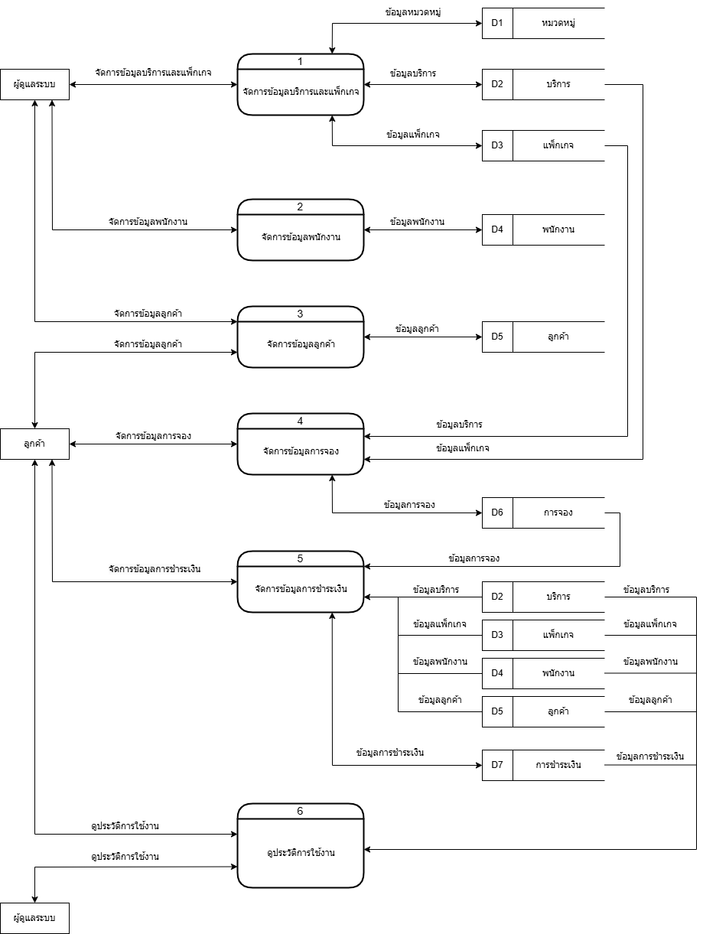

**ภาพที่ 3.2** Data Flow Diagram Level 0 ของระบบ

จากภาพที่ 3.2 ประกอบด้วยโพรเซส 6 โพรเซส ได้แก่ จัดการข้อมูลบริการและแพ็กเกจ จัดการข้อมูลพนักงาน จัดการข้อมูลลูกค้า จัดการข้อมูลการจอง จัดการข้อมูลการชำระเงิน และดูประวัติการใช้งาน

โพรเซสจัดการข้อมูลบริการและแพ็กเกจ จะประกอบไปด้วย 3 ข้อมูลคือ ข้อมูลหมวดหมู่ ข้อมูลบริการ และข้อมูลแพ็กเกจ ซึ่งผู้ดูแลระบบจะสามารถเรียกใช้โพรเซสนี้ได้เพียงคนเดียว

โพรเซสข้อมูลพนักงาน จะประกอบไปด้วย 1 ข้อมูลคือ ข้อมูลพนักงาน

โพรเซสจัดการข้อมูลลูกค้า จะประกอบไปด้วย 1 ข้อมูลคือ ข้อมูลลูกค้า

โพรเซสข้อมูลการจอง จะประกอบไปด้วย 3 ข้อมูลคือ ข้อมูลบริการ ข้อมูลแพ็กเกจ และข้อมูลการจอง

โพรเซสข้อมูลการชำระเงิน จะประกอบไปด้วย 5 ข้อมูลคือ ข้อมูลการจอง ข้อมูลบริการ ข้อมูลแพ็กเกจ ข้อมูลพนักงาน ข้อมูลลูกค้า และข้อมูลการชำระเงิน

โพรเซสดูประวัติการใช้งาน จะประกอบไปด้วย 5 ข้อมูลคือ ข้อมูลการจอง ข้อมูลบริการ ข้อมูลแพ็กเกจ ข้อมูลพนักงาน ข้อมูลลูกค้า และข้อมูลการชำระเงิน

แผนภาพกระแสข้อมูลระดับ 1 (Data Flow Diagram Level 1)

เป็นแผนภาพระดับถัดไปจากระดับ 0 ซึ่งแสดงให้เห็นกระบวนการทำงานที่มีรายละเอียดเพิ่มขึ้นในแต่ละโพรเซส ดังภาพที่ 3.3

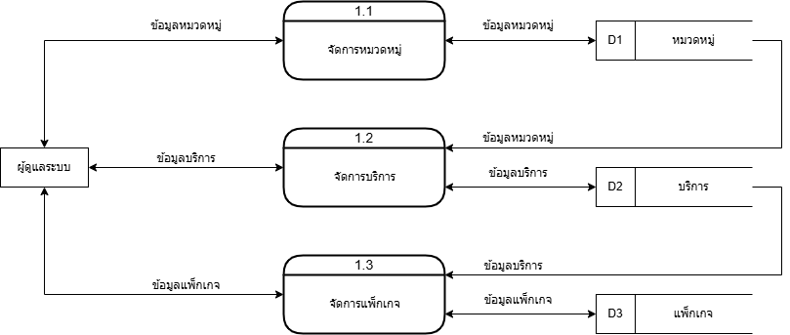

**ภาพที่ 3.3** Data Flow Diagram Level 1 ของโพรเซสจัดการข้อมูลบริการและแพ็กเกจ

จากภาพที่ 3.3 ประกอบด้วยโพรเซส 3 โพรเซส ได้แก่ จัดการหมวดหมู่ จัดการบริการ และจัดการแพ็กเกจ

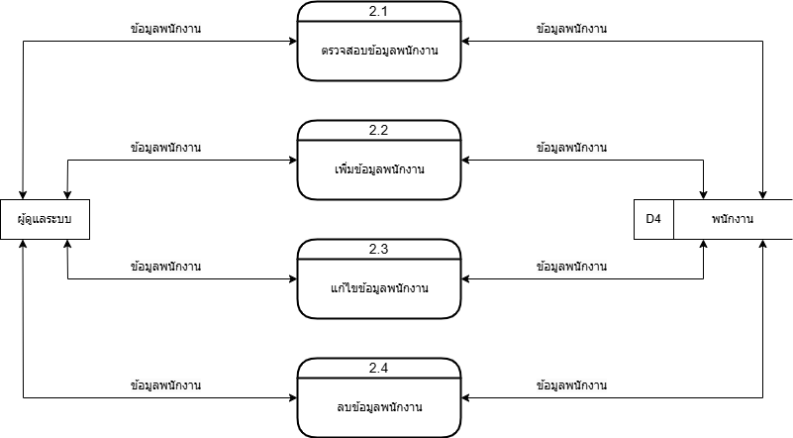

**ภาพที่ 3.4** Data Flow Diagram Level 1 ของโพรเซสจัดการข้อมูลพนักงาน

จากภาพที่ 3.4 ประกอบด้วยโพรเซส 4 โพรเซส ได้แก่ ตรวจสอบข้อมูลพนักงาน เพิ่มข้อมูลพนักงาน แก้ไขข้อมูลพนักงาน และลบข้อมูลพนักงาน

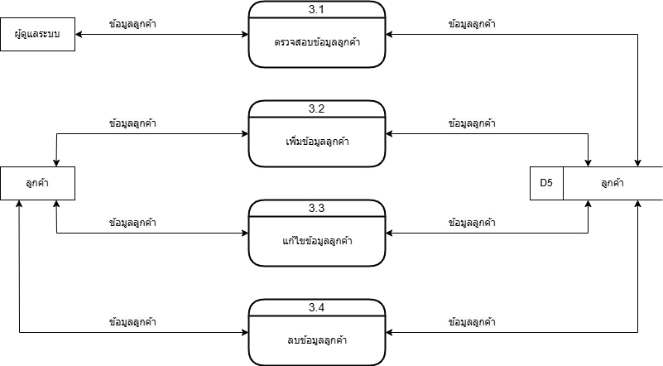

**ภาพที่ 3.5** Data Flow Diagram Level 1 ของโพรเซสจัดการข้อมูลลูกค้า

จากภาพที่ 3.5 ประกอบด้วยโพรเซส 4 โพรเซส ได้แก่ ตรวจสอบข้อมูลลูกค้า เพิ่มข้อมูลลูกค้า แก้ไขข้อมูลลูกค้า และลบข้อมูลลูกค้า

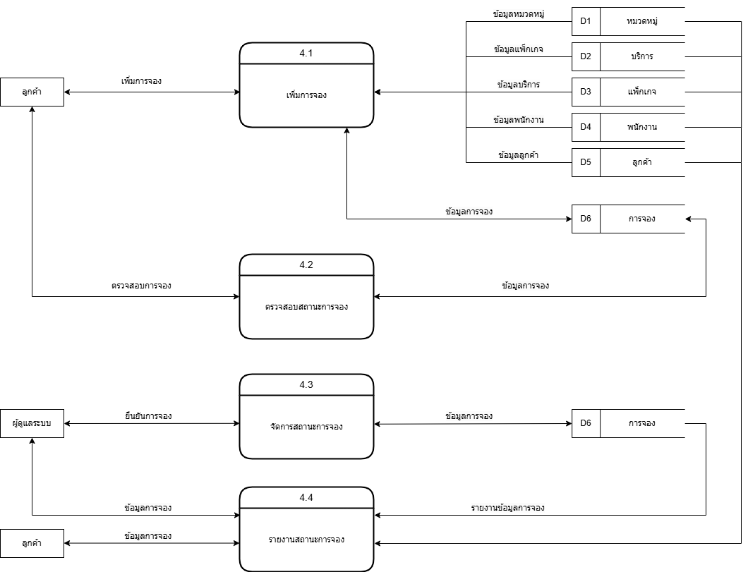

**ภาพที่ 3.6** Data Flow Diagram Level 1 ของโพรเซสจัดการข้อมูลการจอง

จากภาพที่ 3.6 ประกอบด้วยโพรเซส 4 โพรเซส ได้แก่ เพิ่มการจอง ตรวจสอบการจอง จัดการสถานการณ์จอง และรายงานสถานการณ์จอง

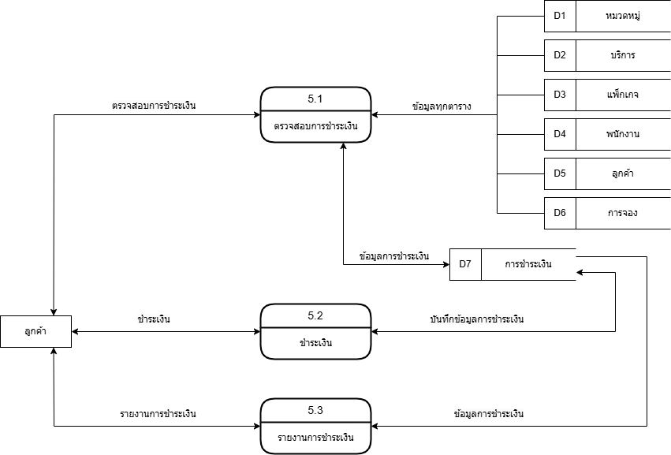

**ภาพที่ 3.7** Data Flow Diagram Level 1 ของโพรเซสจัดการข้อมูลการชำระเงิน

จากภาพที่ 3.7 ประกอบด้วยโพรเซส 3 โพรเซส ได้แก่ ตรวจสอบการชำระเงิน ชำระเงิน และรายงานการชำระเงิน

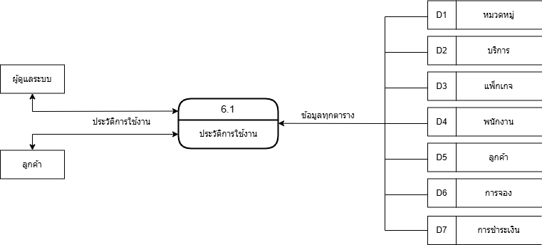

**ภาพที่ 3.8** Data Flow Diagram Level 1 ของโพรเซสจัดการข้อมูลการใช้งาน

จากภาพที่ 3.8 ประกอบด้วยโพรเซส 1 โพรเซส ได้แก่ ประวัติการใช้งาน

3.2.1.2 การวิเคราะห์ความสัมพันธ์ของระบบ (Entity-Relationship)

ขั้นตอนการออกแบบระบบสารสนเทศจะนำแผนภาพความสัมพันธ์ระหว่างเอนทิตี้ ช่วยในการออกแบบฐานข้อมูลเชิงสัมพันธ์ในระดับแนวคิด โดยจะแสดงถึงรายละเอียดและความสัมพันธ์ของข้อมูลต่าง ๆ ในลักษณะภาพรวม ซึ่งเป็นประโยชน์ในการรวบรวม และวิเคราะห์ข้อมูลว่าในระบบสารสนเทศว่ามีรายละเอียดและมีความสัมพันธ์กันอย่างไรจากเอนทิตี้ที่กำหนดขึ้น ดังภาพที่ 3.7

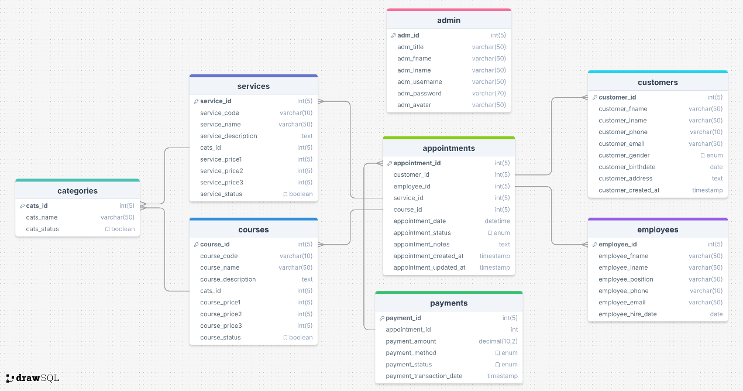

**ภาพที่ 3.7** ความสัมพันธ์ของแฟ้มข้อมูลระบบ

**3.2.2 การออกแบบ (Design)**

การออกแบบเป็นขั้นตอนที่ 3 ตามวิธีการของ The Waterfall Method ประกอบด้วยขั้นตอนย่อย ดังนี้

3.2.2.1 การออกแบบฐานข้อมูล (Database Design) ผู้วิจัยได้ศึกษาข้อมูลต่าง ๆ ที่เกี่ยวข้องกับการดำเนินงานในการจัดการโครงงาน พร้อมทั้งกำหนดโครงสร้างแฟ้มข้อมูลรายละเอียดต่าง ๆ ของโครงสร้างแฟ้มข้อมูล ประกอบด้วยแฟ้มข้อมูลซึ่งมีทั้งหมด 11 แฟ้มข้อมูล ดังตารางที่ 1

**ตารางที่ 3.1** แฟ้มข้อมูลที่กำหนด

|  |  |  |
| --- | --- | --- |
| ลำดับที่ | ชื่อแฟ้มข้อมูล | คำอธิบาย |
| 1. | admin | เก็บข้อมูลต่าง ๆ ของผู้ดูแลระบบ |
| 2. | customers | เก็บข้อมูลต่าง ๆ ลูกค้า |
| 3. | employees | เก็บข้อมูลต่าง ๆ ของพนักงาน |
| 4. | services | เก็บข้อมูลต่าง ๆ ของบริการ |
| 5. | packages | เก็บข้อมูลต่าง ๆ ของแพ็กเกจ |
| 6. | categories | เก็บข้อมูลหมวดหมู่ |
| 7. | payments | เก็บข้อมูลการชำระเงินของลูกค้า |
| 8. | booking | เก็บข้อมูลการจอง |

การออกแบบฐานข้อมูล โดยอธิบายรายละเอียดของแฟ้มข้อมูล ซึ่งบอกคีย์หลักและคีย์นอก และกำหนดรายละเอียดในตารางซึ่งประกอบด้วย ชื่อฟิลด์ คำอธิบาย ชนิดข้อมูลความกว้าง และประเภทคีย์ ดังตารางต่อไปนี้

**ตารางที่ 3.2** แฟ้มข้อมูล admin

|  |  |  |  |  |  |
| --- | --- | --- | --- | --- | --- |
| ลำดับที่ | ชื่อฟิลด์ | ชนิดข้อมูล | ความกว้าง | ประเภทคีย์ | คำอธิบาย |
| 1. | adm_id | Integer | 2 | PK | รหัสผู้ดูแลระบบ |
| 2. | adm_title | Varchar | 30 |  | คำนำหน้าผู้ดูแลระบบ |
| 3. | adm_fname | Varchar | 30 |  | ชื่อจริงผู้ดูแลระบบ |
| 4. | adm_lname | Varchar | 30 |  | นามสกุลผู้ดูแลระบบ |
| 5. | adm_username | Varchar | 30 |  | ชื่อผู้ใช้ ผู้ดูแลระบบ |
| 6. | adm_password | Varchar | 100 |  | รหัสผ่านผู้ดูแลระบบ |
| 7. | adm_avatar | Varchar | 30 |  | รูปโปรไฟล์ผู้ดูแลระบบ |

**ตารางที่ 3.3** แฟ้มข้อมูล customers

|  |  |  |  |  |  |
| --- | --- | --- | --- | --- | --- |
| ลำดับ | ชื่อฟิลด์ | ชนิดข้อมูล | ขนาด | คีย์ | คำอธิบาย |
| 1. | cus_id | Integer | 5 | PK | รหัสลูกค้า |
| 2. | cus_fname | Varchar | 30 |  | ชื่อจริงลูกค้า |
| 3. | cus_lname | Varchar | 30 |  | นามสกุลลูกค้า |
| 4. | cus_phone | Varchar | 20 |  | เบอร์โทร |
| 5. | cus_email | Varchar | 50 |  | อีเมล |
| 6. | cus_gender | Varchar | 5 |  | เพศ (ชาย,หญิง,อื่นๆ) |
| 7. | cus_birthdate | date |  |  | วันเดือนปีเกิด |
| 8. | cus_address | text |  |  | ที่อยู่ |
| 9. | cus_created_at | timestamp |  |  | วันที่สร้าง |

**ตารางที่ 3.4** แฟ้มข้อมูล employees

|  |  |  |  |  |  |
| --- | --- | --- | --- | --- | --- |
| ลำดับ | ชื่อฟิลด์ | ชนิดข้อมูล | ขนาด | คีย์ | คำอธิบาย |
| 1. | emp_id | Integer | 5 | PK | รหัสพนักงาน |
| 2. | emp_fname | Varchar | 30 |  | ชื่อจริงพนักงาน |
| 3. | emp_lname | Varchar | 30 |  | นามสกุลพนักงาน |
| 4. | emp_phone | Varchar | 20 |  | เบอร์โทร |
| 5. | emp_email | Varchar | 50 |  | อีเมล |
| 6. | emp_hire_date | date |  |  | วันที่เข้าทำงาน |

**ตารางที่ 3.5** แฟ้มข้อมูล services

|  |  |  |  |  |  |
| --- | --- | --- | --- | --- | --- |
| ลำดับ | ชื่อฟิลด์ | ชนิดข้อมูล | ขนาด | คีย์ | คำอธิบาย |
| 1. | ser_id | Integer | 5 | PK | รหัสบริการ |
| 2. | ser_code | Varchar | 10 |  | รหัสประจำบริการ |
| 3. | ser_name | Varchar | 50 |  | ชื่อบริการ |
| 4. | ser_description | Text |  |  | คำอธิบาย |
| 5. | cat_id | Integer | 2 | FK | รหัสหมวดหมู่ |
| 6. | ser_price1 | Float |  |  | ราคา 1 |
| 7. | ser_price2 | Float |  |  | ราคา 2 |
| 8. | ser_price3 | Float |  |  | ราคา 3 |
| 9. | ser_active | Varchar | 5 |  | สถานะการเปิดใช้งาน(yes,no) |

**ตารางที่ 3.6** แฟ้มข้อมูล packages

|  |  |  |  |  |  |
| --- | --- | --- | --- | --- | --- |
| ลำดับ | ชื่อฟิลด์ | ชนิดข้อมูล | ขนาด | คีย์ | คำอธิบาย |
| 1. | pac_id | Integer | 5 | PK | รหัสคอร์ส |
| 2. | pac_code | Varchar | 10 |  | รหัสประจำคอร์ส |
| 3. | pac_name | Varchar | 50 |  | ชื่อคอร์ส |
| 4. | pac_description | Text |  |  | คำอธิบาย |
| 5. | cat_id | Integer |  | FK | รหัสหมวดหมู่ |
| 6. | pac_price1 | Float |  |  | ราคา 1 |
| 7. | pac_price2 | Float |  |  | ราคา 2 |
| 8. | pac_price3 | Float |  |  | ราคา 3 |
| 9. | pac_active | Varchar | 5 |  | สถานะการเปิดใช้งาน(yes,no) |

**ตารางที่ 3.7** แฟ้มข้อมูล categories

|  |  |  |  |  |  |
| --- | --- | --- | --- | --- | --- |
| ลำดับ | ชื่อฟิลด์ | ชนิดข้อมูล | ขนาด | คีย์ | คำอธิบาย |
| 1. | cat_id | Integer | 2 | PK | รหัสหมวดหมู่ |
| 2. | cat_name | Varchar | 50 |  | ชื่อหมวดหมู่ |

**ตารางที่ 3.8** แฟ้มข้อมูล payments

|  |  |  |  |  |  |
| --- | --- | --- | --- | --- | --- |
| ลำดับ | ชื่อฟิลด์ | ชนิดข้อมูล | ขนาด | คีย์ | คำอธิบาย |
| 1. | pay_id | Integer | 5 | PK | รหัสการชำระเงิน |
| 2. | boo_id | Integer | 5 | FK | รหัสการจอง |
| 3. | pay_amount | Float | 10,2 |  | ยอดที่ต้องชำระ |
| 4. | pay_method | Varchar |  |  | วิธีการชำระเงิน ('cash','credit_card','bank_transfer','e-wallet') |
| 5. | pay_status | Varchar |  |  | สถานะการชำระเงิน ('pending', 'paid', 'cancelled') |
| 6. | pay_transaction_date | Timestamp |  |  | เวลาในการชำระเงิน |

**ตารางที่ 3.9** แฟ้มข้อมูล booking

|  |  |  |  |  |  |
| --- | --- | --- | --- | --- | --- |
| ลำดับ | ชื่อฟิลด์ | ชนิดข้อมูล | ขนาด | คีย์ | คำอธิบาย |
| 1. | boo_id | Integer | 5 | PK | รหัสการใช้งาน |
| 2. | cus_id | Integer | 5 |  | รหัสลูกค้า |
| 3. | emp_id | Integer | 5 |  | รหัสพนักงาน |
| 4. | ser_id | Integer | 5 | FK | รหัสบริการ |
| 5. | pac_id | Integer | 5 | FK | รหัสคอร์ส |
| 6. | boo_date | Datetime |  |  | เวลาของการใช้งาน |
| 7. | boo_amount | Float |  |  | ยอดสุทธิการจอง |
| 8. | boo_status | Varchar |  |  | สถานะของการใช้งาน('pending', 'confirmed', 'completed','cancelled') |
| 9. | boo_notes | Text |  |  | คำอธิบายของการใช้งาน |
| 10. | boo_created_at | Timestamp |  |  | วันที่สร้างการใช้งาน |

3.2.2.2 ออกแบบการทำงานของระบบทีละโมดูล (Module) ขั้นตอนนี้เป็นขั้นตอนที่ออกแบบการทำงานของระบบเป็นโมดูลย่อย ๆ เท่าที่จำเป็น เพื่อให้ง่ายต่อการใส่รหัส (Coding) ในขั้นตอนต่อไป ทั้งนี้เพื่อให้ง่ายต่อการแก้ไขภายหลัง รวมทั้งสามารถเข้าถึงระบบในระดับลึกได้ดีกว่าด้วย การออกแบบการทำงานของระบบทีละโมดูล แสดงด้วยโฟล์ชาร์ท (Flowchart) ดังต่อไปนี้

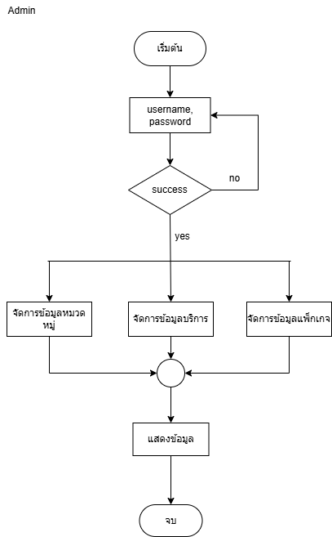

**ภาพที่ 3.8** โฟล์ชาร์ทการทำงานของการจัดการข้อมูลบริการและแพ็กเกจ

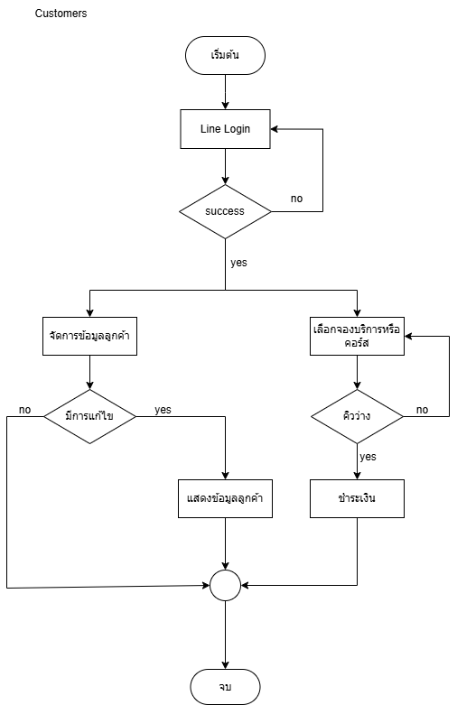

**ภาพที่ 3.9** โฟล์ชาร์ทการทำงานของโมดูลระบบ customers

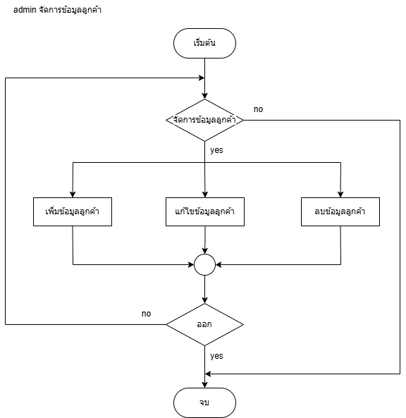

**ภาพที่ 3.10** โฟล์ชาร์ทการทำงานของโมดูล จัดการข้อมูลลูกค้า

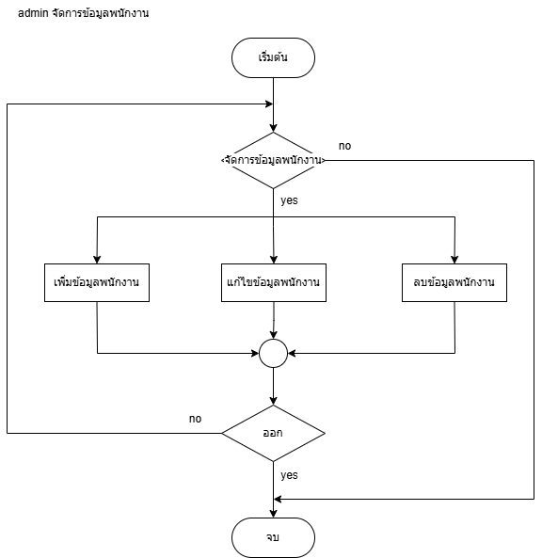

**ภาพที่ 3.11** โฟล์ชาร์ทการทำงานของโมดูล จัดการข้อมูลพนักงาน

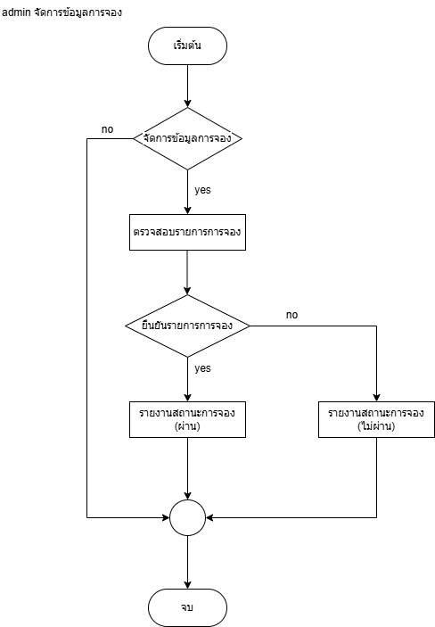

**ภาพที่ 3.12** โฟล์ชาร์ทการทำงานของโมดูล จัดการข้อมูลการจอง

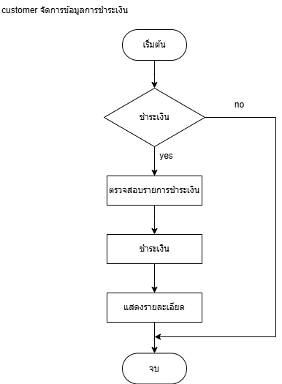

**ภาพที่ 3.13** โฟล์ชาร์ทการทำงานของโมดูล จัดการข้อมูลการชำระเงิน

3.2.2.3 การออกแบบส่วนประสานกับผู้ใช้ (User Interface)

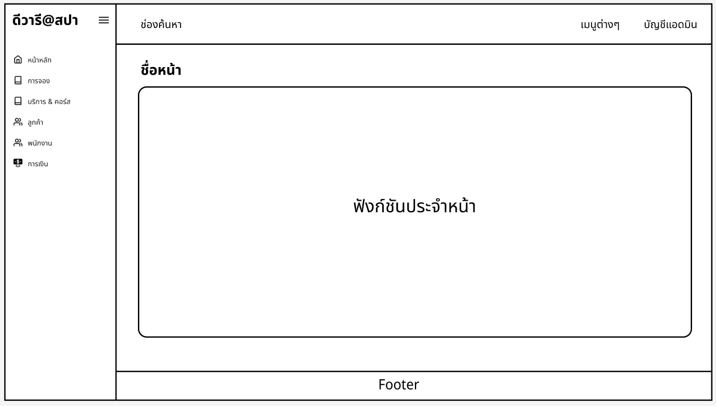

**ภาพที่ 3.14** แสดงหน้าจอหลักของผู้ดูแลระบบ

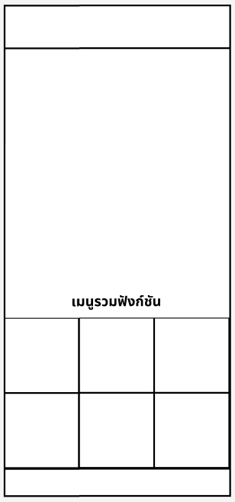

**ภาพที่ 3.15** แสดงหน้าจอหลักของผู้ใช้ระบบ

## 3.3 สถิติที่ใช้ในการวิจัย

การประเมินการยอมรับการใช้ระบบส่งเสริมการขายสําหรับร้านดีวารีสปาได้ใช้สถิติเพื่อการวิเคราะห์ข้อมูลการวิจัย โดยการนำค่าเฉลี่ยมาแปลผลโดย

ค่าเฉลี่ยเท่ากับ 4.51 – 5.00 หมายความว่า ระดับมากที่สุด

ค่าเฉลี่ยเท่ากับ 3.51 – 4.50 หมายความว่า ระดับมาก

ค่าเฉลี่ยเท่ากับ 2.51 – 3.50 หมายความว่า ระดับปานกลาง

ค่าเฉลี่ยเท่ากับ 1.51 – 2.50 หมายความว่า ระดับน้อย

ค่าเฉลี่ยเท่ากับ 1.01 – 1.50 หมายความว่า ระดับน้อยที่สุด